1 Nell’if/else il ramo else è sempre obbligatorio?

Si

Solo se la condizione dell’if è falsa

No

Dipende dalla condizione

2 cosa stampa questo codice per a=42 ?

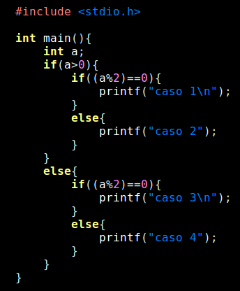

caso 1

caso 2

caso 3

caso 4

3 è possibile tradurre un ciclo while in un ciclo for e viceversa?

dipende dai casi

no, mai

si, sempre

è possibile tradurre un ciclo while in un ciclo for ma non viceversa

4 cosa stampa il seguente programma?

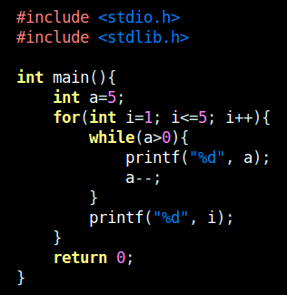

Genera un errore a tempo di esecuzione

1234512345

543212345

Genera un errore a tempo di esecuzione